**WYMIANA DOBRYCH PRAKTYK W DOBIE COVID-19.**

**Termin webinarium to 23.02.2021 godz. 11.00 – 13.00**

**Agenda:**

1.       **TLA Smoczyński Koniewski Kancelaria Prawna Sp.k. „**Dobre praktyki COVID-19”:

* Podróże służbowe:
  + ogólne zasady polecania podróży służbowej,
  + podróże służbowe w dobie COVID-19 (czy pracownik może odmówić udania się w podróż służbową, kiedy może dokonać takiej odmowy i jakie są konsekwencje nieuzasadnionej odmowy);
* BHP:
  + ogólny obowiązek pracodawcy zapewnienia bezpiecznych i higienicznych warunków pracy,
  + wpływ COVID-19 na obowiązek pracodawcy zapewnienia bezpiecznych i higienicznych warunków pracy,
  + środki i kroki jakie może i powinien podjąć Pracodawca,
  + wytyczne Ministerstwa Rozwoju, Pracy i Technologii dla branż,
  + odpowiedzialność Pracodawcy za zarażenie się przez pracowników COVID-19 w miejscu pracy (czy i kiedy Pracodawca może ponosić taką odpowiedzialność);
* Wypadek przy pracy zdalnej:
  + wypadek przy pracy – ogólne cechy wypadku przy pracy,
  + regulacje dot. pracy zdalnej a BHP,
  + czy każdy wypadek w godzinach pracy zdalnej to wpadek przy pracy?
* Możliwość szkoleń z zakresu BHP online (art. 12e Tarczy antykryzysowej)

**2.       Funkcjonowanie SITECH w czasie pandemii – przykłady wprowadzonych rozwiązań w celu ochrony pracowników i zapewnienia płynności produkcji .**

**3.       Prezentacja forum wymiany wiedzy DKM oraz dyskusja podczas, której uczestnicy mogą zadawać pytania, wymieniać się spostrzeżeniami i swoim doświadczeniem.**

W trakcie webinarium będzie do wypełnienia ankieta, która ma wskazać jakie tematy interesują przedsiębiorców, które mogą być pomysłem na kolejne webinarium/webinaria (możliwe, że stworzymy cykl takich spotkań).

**Termin webinarium to 23.02.2021 godz. 11.00 – 13.00**

Zapisy pod linkiem: [**https**](https://linkprotect.cudasvc.com/url?a=https%3a%2f%2fapp.evenea.pl%2fevent%2fdobrepraktykicovid%2f&c=E,1,eTXbb7rYiLWYbnaHe2D8sH3MNwvKophxwbE_fzgRYmnAaA0Qs-Ekg_hfiXaHyRkjb1-x7F0QRbjuTSf0awh1-WTn3EjSVGX7QLuohtAjjfHdSp9e4-9PS9U,&typo=0)[**://**](https://linkprotect.cudasvc.com/url?a=https%3a%2f%2fapp.evenea.pl%2fevent%2fdobrepraktykicovid%2f&c=E,1,cAyjCqxtItyFru3cWe-0pT04S3Q3qrpk-3T2nwOZSaeA7JKVDGZgLqlNlKLfm1TaFHI4nliXtH2eKOi5QParOM_9oUiI3uTe-irY8vZZbGeeMwA,&typo=0)[**app.evenea.pl/event/dobrepraktykicovid/**](https://linkprotect.cudasvc.com/url?a=https%3a%2f%2fapp.evenea.pl%2fevent%2fdobrepraktykicovid%2f&c=E,1,1eUDX1SEGfi0zjYbVehxjBapdoAd0U3FQxcVAfvN_JOZAkoORxr990_zQanuHtN0OL2M8wMWlME5rSpzjG7YaG4aNm8TDQGsO2hNHLg8tK9xrJET0UDEpwaAZjri&typo=0)  do dnia 22.01.2021 r.

**Udział w webinarium jest bezpłatny.**

[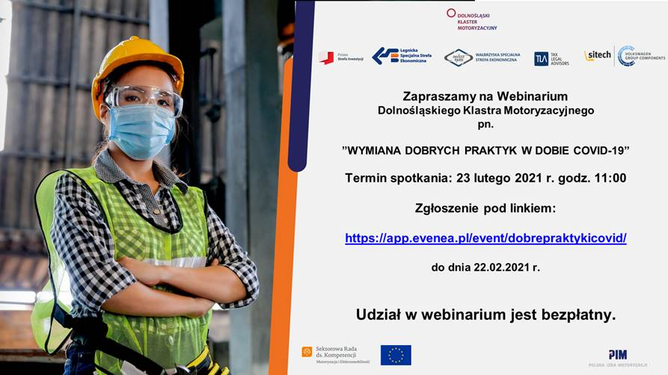](https://linkprotect.cudasvc.com/url?a=https%3a%2f%2fapp.evenea.pl%2fevent%2fdobrepraktykicovid%2f&c=E,1,B2myqBzNAOU79-05LBn8rmB9bBW5J-IxNzmj9s4HEMofMtVDj8yTL_uLUZzQPlcqHJBfpRZb3YEJOxh24V0xn4HwRyLaxilGd012RRprOQQ_2umItVJW6JwGDg,,&typo=0)

**Dodatkowe informacje:**

Adam Zysk

Menadżer ds. Dolnośląskiego Klastra Motoryzacyjnego i Lotniczego

Departament Przedsiębiorczości i Innowacji

Mobile + 48 575 770 159